附件1：

楼号 | 证载面积（㎡） | 24年评估价（元/年）（含物业费）
R03 | 1019.24 | 251396.00
R04 | 1019.24 | 251396.00
R08 | 1019.24 | 251396.00
R09 | 960.65 | 236944.32
R10 | 1019.24 | 251396.00
R16 | 822.61 | 202897.00
R17 | 1019.24 | 251396.00
R18 | 1193.82 | 294456.00
R19 | 1019.24 | 251396.00
R20 | 822.61 | 202897.00
出租明细表

附件2：
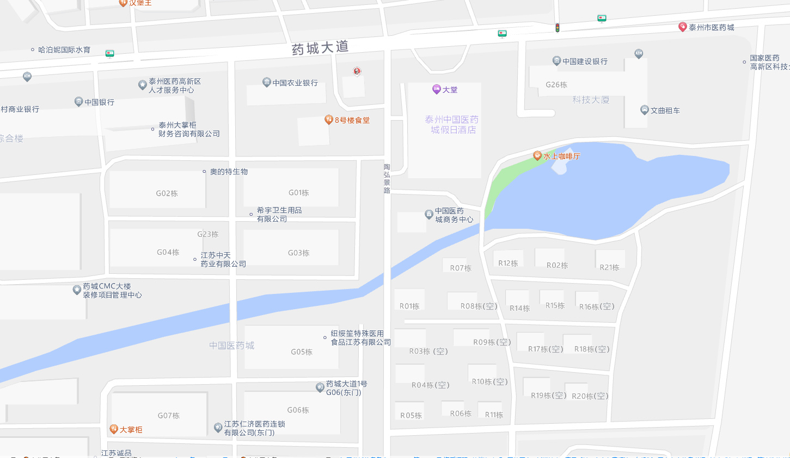
出租区位分布图

